Den Země
Každý rok se 22.4. věnujeme naší planetě, to proto, že Země má svůj svátek, tak jako každý z vás.
"Den Země" si připomínáme každý rok a hledáme, jak bychom mohli naší Zemi pomoci.
Zkoukněte prezentaci v příloze. Můžete si vybrat z několika úkolů:
1. napiš přání naší planetě Zemi
2. napiš dopis naší planetě Zemi
3. jak můžeš planetě Zemi pomoci TY
4. napiš několik vět o tom, proč bychom měli třídit odpad

Můžeš přidat obrázek.
Ukázka práce žáků:
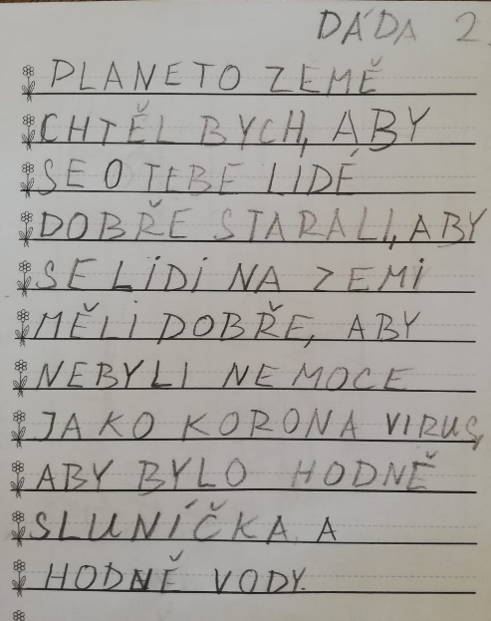
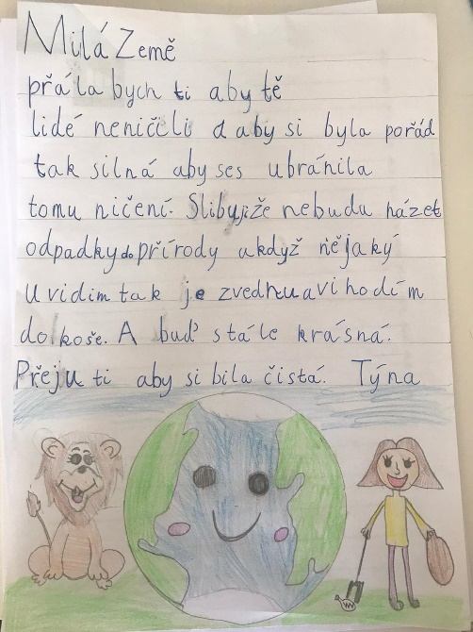
Příloha: PPP Den Země

